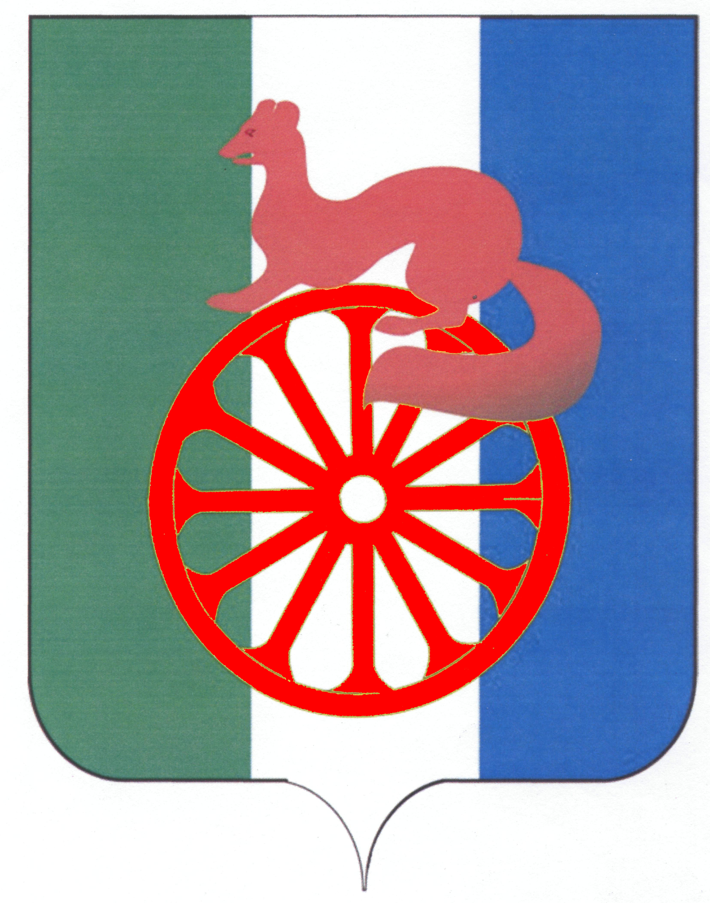

АДМИНИСТРАЦИЯ ГОРОДА БАРАБИНСКА
БАРАБИНСКОГО РАЙОНА НОВОСИБИРСКОЙ ОБЛАСТИ

ПОСТАНОВЛЕНИЕ

26.02.2021 № 109

О реализации Указа Президента Российской Федерации от 10.12.2020 № 778 «О мерах по реализации отдельных положений Федерального закона «О цифровых финансовых активах, цифровой валюте и о внесении изменений в отдельные законодательные акты Российской Федерации»

В соответствии с пунктом 5 Указа Президента Российской Федерации от 10.12.2020 № 778 «О мерах по реализации отдельных положений Федерального закона «О цифровых финансовых активах, цифровой валюте и о внесении изменений в отдельные законодательные акты Российской Федерации», постановлением Губернатора Новосибирской области от 19.01.2021 № 5 «О реализации Указа Президента Российской Федерации от 10.12.2020 № 778 «О мерах по реализации отдельных положений Федерального закона «О цифровых финансовых активах, цифровой валюте и о внесении изменений в отдельные законодательные акты Российской Федерации», руководствуясь Уставом города Барабинска Барабинского района Новосибирской области,
ПОСТАНОВЛЯЮ:
1.Установить, что с 1 января по 30 июня 2021 года включительно лица, указанные в пункте 2 настоящего постановления, вместе со сведениями, представляемыми по форме справки, утвержденной Указом Президента РФ от 23.06.2014 № 460 «Об утверждении формы справки о доходах, расходах, об имуществе и обязательствах имущественного характера и внесении изменений в некоторые акты Президента Российской Федерации», представляют уведомление о принадлежащих им, их супругам и несовершеннолетним детям цифровых финансовых активах, цифровых правах, включающих одновременно цифровые финансовые активы и иные цифровые права, утилитарных цифровых правах и цифровой валюте (при их наличии) по форме согласно приложению № 1 к Указу Президента Российской Федерации от 10.12.2020 № 778 «О мерах по реализации отдельных положений Федерального закона «О цифровых финансовых активах, цифровой валюте и о внесении изменений в отдельные законодательные акты Российской Федерации».
2.Уведомление, предусмотренное пунктом 1 настоящего постановления, представляют:
граждане, претендующие на замещение должностей муниципальной службы в администрации города Барабинска Барабинского района Новосибирской области, включенных в соответствующий перечень,
муниципальные служащие, замещающие должности муниципальной службы в администрации города Барабинска Барабинского района Новосибирской области, не включенные в соответствующий перечень и претендующие на замещение должностей, включенных в него.
3. Настоящее постановление распространяет свое действие на правоотношения, возникшие с 01 января 2021 года.
4. Настоящее постановление разместить на официальном сайте администрации города Барабинска barabinsk.nso.ru.

Глава города Барабинска Р.В. Бобров

